**Introducción**

Azure Virtual Machines permite crear recursos informáticos a petición y escalables. Los arquitectos de Azure suelen usar máquinas virtuales para tener un mayor control sobre el entorno informático.

Su empresa está haciendo un estudio de los consumidores, y su equipo se encarga de administrar los servidores locales. Los servidores que administra ejecutan toda la infraestructura de la empresa, desde los servidores web hasta las bases de datos. Pero el hardware se está quedando obsoleto y empieza a tener dificultades para mantenerse al día con algunas de las nuevas aplicaciones de análisis de datos que se implementan. En lugar de actualizar el hardware, la empresa ha decidido implementar máquinas virtuales de Azure. Es responsable de implementar las máquinas virtuales nuevas. Las tareas de implementación incluyen el dimensionamiento correcto de las máquinas, la selección del almacenamiento y la configuración de las redes.

En este módulo, aprenderá a configurar nombres y ubicaciones de máquinas virtuales. Examine los modelos de precios de máquinas virtuales y descubra cómo determinar el tamaño correcto de una máquina virtual. Aprenderá a configurar el almacenamiento de máquinas virtuales y a crear una máquina virtual en Azure Portal. Seleccione un método de conexión de máquina virtual seguro y cómo configurar conexiones de máquinas virtuales Windows y Linux.

El objetivo de este módulo es aprender a configurar y administrar máquinas virtuales en Azure.

**Objetivos de aprendizaje**

En este módulo aprenderá a:

* Determine las responsabilidades de los proveedores de servicios en la nube y los clientes en un entorno informático en la nube.
* Identifique las consideraciones clave y los factores implicados en la planeación de máquinas virtuales. Entre las consideraciones se incluyen los requisitos de carga de trabajo, la asignación de recursos y el acceso seguro.
* Configure el tamaño y el almacenamiento de la máquina virtual.
* Crear una máquina virtual en Azure Portal
* Practique la implementación de una máquina virtual de Azure y compruebe la configuración.

**Revisión de las responsabilidades de los servicios en la nube**

La principal ventaja de trabajar con máquinas virtuales es que se tiene más control sobre el software instalado y las opciones de configuración. Azure Virtual Machines admite un control más granular que otros servicios de Azure, como Azure App Service o Azure Cloud Services.

**Aspectos que hay que saber sobre Azure Virtual Machines**

Analice las siguientes características de Azure Virtual Machines.

* Azure Virtual Machines es la base del modelo de infraestructura como servicio (IaaS) de Azure. IaaS es una infraestructura informática que se aprovisiona y administra a través de Internet.
* Una máquina virtual proporciona su propio sistema operativo, almacenamiento y funciones de red, y puede ejecutar una amplia gama de aplicaciones.
* Se pueden implementar varias máquinas virtuales y configurar cada una con un software y una configuración diferentes para admitir escenarios de operación independientes, como desarrollo, pruebas e implementación.
* Las máquinas virtuales se pueden usar para escalar y reducir rápidamente según la demanda, y pagar únicamente por lo que se use.
* Las responsabilidades asociadas a la configuración y mantenimiento de máquinas virtuales se comparten entre Microsoft y el cliente. En el siguiente gráfico se muestra cómo se reparten las responsabilidades en las ofertas de IaaS (máquinas virtuales), PaaS y SaaS y locales.

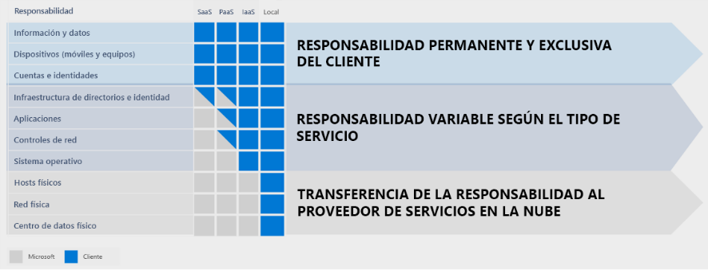

**Aspectos que considerar al usar IaaS y máquinas virtuales**

Veamos algunos escenarios en los que se usa IaaS y máquinas virtuales. Pensemos en cómo se pueden implementar máquinas virtuales en Azure.

* **Considere los entornos de prueba y desarrollo**. Los equipos pueden configurar y desmantelar rápidamente los entornos de desarrollo y pruebas, lo que les permite introducir aplicaciones nuevas al mercado con mayor rapidez. IaaS y las máquinas virtuales hacen que sea rápido y económico escalar y reducir los entornos de desarrollo y pruebas.
* **Considere el hospedaje de sitios web**. La ejecución de sitios web con IaaS y máquinas virtuales puede ser menos costosa que el hospedaje web tradicional.
* **Considere el almacenamiento, las copias de seguridad y la recuperación**. Cuando usan máquinas virtuales, las organizaciones ahorran en gastos de almacenamiento y evitan las dificultades de administración del almacenamiento. Para la recuperación normalmente se necesita personal capacitado a fin de administrar los datos y cumplir los requisitos legales y de cumplimiento. IaaS es útil para controlar la demanda impredecible y las necesidades de almacenamiento en constante crecimiento. También permiten simplificar la planificación y administración de sistemas de copia de seguridad y recuperación.
* **Considere la informática de alto rendimiento**. Las máquinas virtuales permiten usar la informática de alto rendimiento (HPC) en superequipos, en mallas de equipos o en clústeres de equipos. La HPC permite resolver problemas complejos que conllevan millones de variables o cálculos. Se admiten escenarios como simulaciones de terremotos y plegamiento de proteínas, pronósticos meteorológicos, modelización financiera y evaluación de diseños de productos.
* **Considere el uso de análisis de macrodatos**. Los macrodatos son un término popular para los conjuntos de datos masivos que contienen patrones, tendencias y asociaciones potencialmente valiosos. Los conjuntos de datos de minería para localizar o analizar estos patrones ocultos requieren una gran cantidad de potencia de procesamiento, que es lo que IaaS proporciona de forma económica.
* **Considere la posibilidad de ampliar los centros de datos**. Agregue capacidad al centro de datos agregando máquinas virtuales en Azure. Evite los costos que suponen agregar físicamente hardware o espacio a su ubicación física. Conecte la red física a la red en la nube de Azure sin problemas.

**Planificación de máquinas virtuales**

Antes de crear una máquina virtual de Azure, resulta útil elaborar un plan de configuración de la máquina. Debe tener en cuenta sus preferencias en varias opciones, como el tamaño y la ubicación de la máquina, el uso del almacenamiento y los costes asociados.

**Aspectos que saber sobre la configuración de máquinas virtuales**

Vamos a pasearnos por una lista de comprobación de las cosas que es necesario tener en cuenta al configurar una máquina virtual.

* Empiece por la red.
* Elija un nombre para la máquina virtual.
* Elija la ubicación de la máquina virtual.
* Decida el tamaño de la máquina virtual.
* Revise el modelo de precios y calcule los costes.
* Identifique qué Azure Storage usar con la máquina virtual.
* Seleccione un sistema operativo para la máquina virtual.

**Configuración de red**

Las redes virtuales se usan en Azure para proporcionar conectividad privada entre Azure Virtual Machines y otros servicios de Azure. Las máquinas virtuales y los servicios que forman parte de la misma red virtual tienen acceso mutuo. De manera predeterminada, los servicios fuera de la red virtual no se pueden conectar a los servicios dentro de la red virtual. No obstante, puede configurar la red para permitir el acceso a un servicio externo, incluido el acceso a los servidores locales.

Las direcciones de red y las subredes no es fácil cambiarlas una vez configuradas. Si pretende conectar la red privada de la empresa a los servicios de Azure, procure tener en cuenta la topología antes de poner en marcha máquinas virtuales.

**Nombre de la máquina virtual**

El nombre de la máquina virtual se usa como nombre del equipo, que está configurado como parte del sistema operativo. Puede especificar un nombre de hasta 15 caracteres en una máquina virtual Windows y de hasta 64 caracteres en una máquina virtual Linux.

El nombre de máquina virtual también define un recurso de Azure administrable y no es fácil de cambiar más tarde. Conviene elegir nombres que tengan sentido y que sean coherentes para que pueda identificar fácilmente qué hace la máquina virtual. Una buena aproximación consiste en usar varios de los siguientes elementos en el nombre de la máquina:

| **Name, elemento** | **Ejemplos** | **Descripción** |
| --- | --- | --- |
| **Entorno o propósito** | dev (desarrollo), prod (producción), QA (pruebas) | Una parte del nombre debe señalar el entorno o el propósito de la máquina. |
| **Ubicación** | uw (Oeste de EE. UU.), je (Este de Japón), ne (Norte de Europa) | Otra parte del nombre debe especificar la región donde la máquina se implementa. |
| **Instancia** | 1, 02, 005 | Si hay varias máquinas que tienen nombres similares, incluya un número de instancia en el nombre para diferenciar las máquinas de la misma categoría. |
| **Producto o servicio** | Outlook, SQL, AzureAD | Una parte del nombre puede especificar el producto, la aplicación o el servicio que la máquina admite. |
| **Rol** | security, web, messaging | Una parte del nombre puede especificar qué rol admite la máquina dentro de la organización. |

Veamos cómo asignar un nombre al primer servidor web de desarrollo de su empresa, que se hospeda en la ubicación Centro-sur de EE. UU. En este escenario, puede asignar el nombre devusc-webvm01 a la máquina. dev significa desarrollo y usc identifica la ubicación. web indica que a máquina es un servidor web y el sufijo 01 muestra que la máquina es la primera en la configuración.

**Ubicación de la máquina virtual**

Azure tiene centros de datos distribuidos por todo el mundo dotados de servidores y discos. Estos centros de datos se agrupan en regiones geográficas Oeste de EE. UU., Norte de Europa, Sudeste Asiático, etc. Los centros de datos proporcionan redundancia y disponibilidad.

Cada máquina virtual se encuentra en una región en la que desea que se asignen los recursos como CPU y almacenamiento. La ubicación regional le permite colocar las máquinas virtuales lo más cerca posible de los usuarios. La ubicación de la máquina puede mejorar el rendimiento y garantizar que cumple los requisitos legales, normativos o fiscales.

Hay otros dos puntos que hay que tener en cuenta sobre la ubicación de la máquina virtual.

* La ubicación de la máquina puede limitar las opciones disponibles. Cada región tiene un hardware diferente disponible y algunas configuraciones no están disponibles en todas las regiones.
* Hay diferencias de precio entre las ubicaciones. Para buscar la opción más rentable, compruebe la configuración necesaria en distintas regiones.

**Tamaño de la máquina virtual**

Azure ofrece diferentes opciones de memoria y almacenamiento para diferentes [tamaños de máquina virtual](https://learn.microsoft.com/es-es/azure/virtual-machines/sizes). La mejor manera de determinar un tamaño adecuado de máquina virtual es tener en cuenta el tipo de carga de trabajo que la máquina virtual debe ejecutar. En función de la carga de trabajo, puede elegir entre un subconjunto de tamaños de máquina virtual disponibles.

**Azure Storage**

[Azure Managed Disks](https://learn.microsoft.com/es-es/azure/virtual-machines/managed-disks-overview) controla la creación y administración de cuentas de almacenamiento de Azure en segundo plano. Especifique el tamaño del disco y el nivel de rendimiento (Estándar o Premium). Azure crea y administra el disco. Al agregar discos o escalar y reducir la máquina virtual no tendrá que preocuparse por el almacenamiento que se va a usar.

**Opciones de precios de máquinas virtuales**

En una suscripción se facturan dos costos independientes por cada máquina virtual: *proceso* y *almacenamiento*. Al separar estos costos, los puede escalar por separado y pagar solo por lo que necesita.

* Los **gastos de proceso** tienen un precio por horas, pero se facturan por minutos. Si la máquina virtual se implementa durante 55 minutos, solo se le cobrarán 55 minutos de uso. No se le cobrará por la capacidad de proceso si detiene y desasigna la máquina virtual. El [precio por horas](https://azure.microsoft.com/pricing/details/virtual-machines/linux/) varía en función del tamaño de máquina virtual y del sistema operativo que seleccione. En cuanto a los costes de proceso, puede elegir entre dos opciones de pago:
  + **Basado en el consumo**: con la opción basada en el consumo, se paga por la capacidad de proceso por segundo. Podrá aumentar o disminuir la capacidad de proceso a petición, así como iniciarla o detenerla en cualquier momento. Use la opción de precio basado en el consumo si ejecuta aplicaciones con cargas de trabajo a corto plazo o impredecibles que no se pueden interrumpir. Un escenario de ejemplo sería si va a realizar una prueba rápida o a desarrollar una aplicación en una máquina virtual.
  + **Instancias reservadas de máquina virtual**: esta opción consiste en una compra por adelantado de una máquina virtual durante uno o tres años en una región determinada El compromiso se realiza por adelantado y, a cambio, se obtiene una rebaja en el precio de hasta un 72 % en comparación con los precios de pago por uso. Las instancias reservadas son flexibles y se pueden intercambiar o devolver fácilmente a cambio de una tarifa por cancelación anticipada. Use esta opción si la máquina virtual debe estar en ejecución continuamente o si necesita realizar una estimación presupuestaria, y puede comprometerse a usar la máquina virtual durante un año como mínimo.
* **Costes de almacenamiento**: se cobra por separado por el uso que la máquina virtual hace de Azure Storage. El estado de la máquina virtual no tiene relación con los cargos de Azure Storage en los que se incurre. Siempre se le cobra por cualquier instancia de Azure Storage que usen los discos.

**Sistema operativo**

Azure proporciona varias imágenes de sistema operativo que se pueden instalar en la máquina virtual, incluidas varias versiones de Windows y tipos de Linux. Azure agrupa el costo de la licencia del sistema operativo en el precio.

* Si busca algo más que solo imágenes base del sistema operativo, puede buscar en [Azure Marketplace](https://azuremarketplace.microsoft.com/marketplace/apps/category/compute). Hay varias imágenes de instalación que incluyen no solo el sistema operativo, sino herramientas de software populares, como WordPress. La pila de imágenes consta de un servidor Linux, un servidor web Apache, una base de datos MySQL y PHP. En lugar de instalar y configurar cada componente, puede instalar una imagen de Azure Marketplace y obtener la pila completa a la vez.
* Si no encuentra una imagen de sistema operativo adecuada, puede crear su propia imagen de disco. La imagen de disco se puede cargar en Azure Storage y usarse para crear una máquina virtual de Azure. Tenga en cuenta que Azure solo es compatible con sistemas operativos de 64 bits.

**Determinación del dimensionamiento de la máquina virtual**

En lugar de especificar la capacidad de procesamiento, memoria y almacenamiento por separado, Azure proporciona diferentes tamaños de máquina virtual que ofrecen variaciones de estos elementos en varias configuraciones de tamaño. Azure proporciona una amplia gama de opciones de tamaño de máquina virtual, lo que permite seleccionar la combinación adecuada de capacidad de proceso, memoria y almacenamiento acorde a sus necesidades.

**Aspectos que saber sobre los tamaños de máquina virtual**

La mejor manera de determinar un tamaño adecuado de máquina virtual es tener en cuenta el tipo de carga de trabajo que la máquina virtual debe ejecutar. En función de la carga de trabajo, puede elegir entre un subconjunto de tamaños de máquina virtual disponibles.

En la tabla siguiente se muestran las clasificaciones de tamaño de las cargas de trabajo de Azure Virtual Machines y los escenarios de uso recomendados.

| **Clasificación** | **Descripción** | **Escenarios** |
| --- | --- | --- |
| **De uso general** | Los tamaños de máquina virtual de uso general están diseñados para proporcionar una relación equilibrada entre CPU y memoria. | - Pruebas y desarrollo - Bases de datos pequeñas a medianas - Servidores web de tráfico bajo a medio |
| **Optimizada para proceso** | Las máquinas virtuales optimizadas para proceso están diseñadas para proporcionar una relación alta entre CPU y memoria. | - Servidores web de tráfico medio - Dispositivos de red - Procesos por lotes - Servidores de aplicaciones |
| **Optimizada para memoria** | Las máquinas virtuales optimizadas para memoria están diseñadas para proporcionar una relación alta entre memoria y CPU. | - Servidores de bases de datos relacionales - Cachés medianas a grandes - Análisis en memoria |
| **Optimizada para almacenamiento** | Las máquinas virtuales optimizadas para almacenamiento están diseñadas para tener un alto rendimiento de disco y E/S. | - Macrodatos - Bases de datos SQL y NoSQL - Almacenamiento de datos - Bases de datos transaccionales grandes |
| **GPU** | Las máquinas virtuales de GPU son máquinas virtuales especializadas específicas para la representación de gráficos pesados y la edición de vídeo. Están disponibles con uno o varios GPU. | - Entrenamiento de modelos - Inferencia con aprendizaje profundo |
| **Informática de alto rendimiento** | La informática de alto rendimiento ofrece las máquinas virtuales de CPU más rápidas y potentes con interfaces de red de alto rendimiento opcionales. | - Cargas de trabajo que requieren un rendimiento rápido - Redes de tráfico elevado |

**Cambio de tamaño de máquinas virtuales**

Azure permite cambiar el tamaño de la máquina virtual cuando el tamaño existente ya no satisface sus necesidades. Puede cambiar el tamaño de una máquina virtual si se permite la configuración de hardware actual en el tamaño nuevo. Esta opción proporciona un enfoque totalmente ágil y flexible para la administración de máquinas virtuales.

Al detener y desasignar la máquina virtual, puede seleccionar cualquier tamaño disponible en su región.

**Importante**

Tenga cuidado al cambiar el tamaño de las máquinas virtuales de producción. Hacerlo podría requerir un reinicio que puede provocar una interrupción temporal o cambiar los valores de configuración, como la dirección IP.

**Determinación del almacenamiento de la máquina virtual**

Como cualquier otra máquina, las máquinas virtuales de Azure usan discos para almacenar el sistema operativo, las aplicaciones y los datos.

**Aspectos que saber sobre el almacenamiento de máquinas virtuales y los discos**

Todas las máquinas virtuales de Azure tienen al menos dos discos: un disco del sistema operativo y un disco temporal. También pueden tener uno o más discos de datos. Todos los discos se almacenan como discos duros virtuales (VHD). Un VHD es como un disco físico en un servidor local, pero virtualizado.

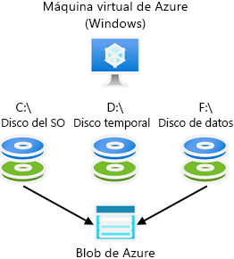

**Disco del sistema operativo**

Cada máquina virtual tiene un disco de sistema operativo acoplado. El disco del sistema operativo tiene un sistema operativo preinstalado, que se selecciona cuando la máquina virtual se crea. El disco del sistema operativo se registra como una unidad SATA (Serial Advanced Technology Attachment) y se etiqueta como la unidad C: de forma predeterminada.

**Disco temporal**

Los datos de un disco temporal se pueden perder durante un evento de mantenimiento o cuando vuelva a implementar una máquina virtual. Durante un reinicio estándar de la máquina virtual, los datos de la unidad temporal deben conservarse. En cambio, hay casos donde los datos pueden no conservarse, como al moverse a un nuevo host. Por tanto, los datos de la unidad temporal no deben ser datos que sean críticos para el sistema.

* En las máquinas virtuales Windows, el disco temporal se etiqueta como la unidad D: de forma predeterminada. Esta unidad se usa para almacenar el archivo **pagefile.sys**.
* En máquinas virtuales Linux, el disco temporal suele ser /dev/sdb. El agente Linux de Azure formatea y monta este disco en /mnt.

**Importante**

No almacene datos en el disco temporal. Este disco proporciona almacenamiento temporal de aplicaciones y procesos, y solo se debe usar para almacenar datos como páginas o archivos de intercambio.

**Discos de datos.**

Un disco de datos es un disco administrado que se asocia a una máquina virtual para almacenar datos de aplicaciones u otros datos que necesita mantener. Los discos de datos se registran como unidades SCSI y se etiquetan con una letra elegida por usted. El tamaño de una máquina virtual determina cuántos discos de datos se pueden conectar y el tipo de almacenamiento que se puede usar para hospedar los discos de datos.

**Aspectos que considerar al elegir el almacenamiento de las máquinas virtuales**

Revise las siguientes consideraciones sobre el uso de Azure Storage y Azure Managed Disks con las máquinas virtuales.

* **Considere el uso de Premium Storage de Azure**. Puede decantarse por Premium Storage para usar discos de alto rendimiento y baja latencia en máquinas virtuales con cargas de trabajo intensivas de entrada/salida (E/S). Discos de máquinas virtuales que usan datos de almacén Premium Storage en unidades de estado sólido (SSD). Para aprovechar la ventaja de velocidad y rendimiento de discos de Premium Storage, puede migrar los discos de máquinas virtuales existentes a Premium Storage.
* **Considere el uso de varios discos de almacenamiento**. En Azure se pueden conectar varios discos Premium Storage a una máquina virtual. Usar varios discos proporciona a las aplicaciones hasta 256 TB de almacenamiento por máquina virtual. Con Premium Storage, las aplicaciones pueden lograr 80 000 operaciones de E/S por segundo (IOPS) por máquina virtual, y un rendimiento de disco de hasta 2000 megabytes por segundo (MB/s) por máquina virtual. Las operaciones de lectura completadas con Premium Storage producen latencias bajas.
* **Considere el uso de discos administrados**. Un disco administrado de Azure es un disco duro virtual. Los discos administrados de Azure se almacenan como blobs en páginas, que son un objeto de almacenamiento de E/S aleatorio en Azure. El disco se define como *administrado* porque es una abstracción sobre los blobs en páginas, los contenedores de blobs y las cuentas de almacenamiento de Azure. Con los discos administrados, aprovisiona el disco y Azure se encarga del resto. Cuando decide usar discos administrados por Azure con las cargas de trabajo, Azure crea y administra el disco automáticamente. Los tipos de discos disponibles son unidades de estado sólido (SSD) Ultra, SSD prémium, SSD estándar y unidades de disco duro estándar (HDD).

**Nota**

Los discos administrados son necesarios para el contrato de nivel de servicio de máquina virtual de instancia única.

* **Considere la posibilidad de migrar a Premium Storage**. Para lograr el mejor rendimiento de la aplicación, se recomienda migrar a Premium Storage todos los discos de máquina virtual que requieran E/S por segundo elevadas. Si el disco no requiere E/S por segundo elevadas, puede limitar los costos conservando Azure Storage estándar.

**Creación de máquinas virtuales en Azure Portal**

Al crear máquinas virtuales en Azure Portal, una de las primeras decisiones que se deben tomar es especificar la imagen que se va a usar. Azure admite sistemas operativos Windows y Linux, y hay plataformas de servidor y cliente entre las que elegir. También puede buscar en Azure Marketplace otras imágenes admitidas:

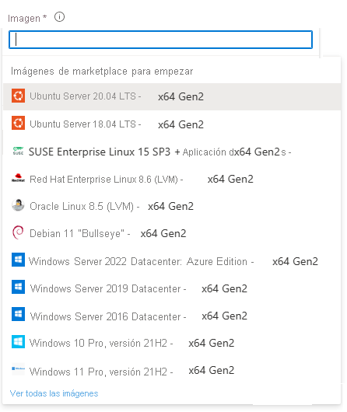

**Configuración de la imagen de máquina virtual**

Azure Portal le guía por el proceso de configuración para crear la imagen de máquina virtual. Este proceso conlleva configurar opciones básicas y avanzadas y especificar detalles sobre los discos, las redes virtuales y la administración de máquinas.

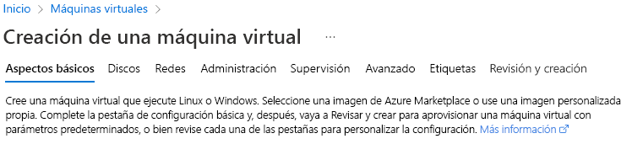

* La pestaña **Aspectos básicos** contiene los detalles del proyecto, la cuenta de administrador y las reglas de puerto de entrada.
* En la pestaña **Discos** se selecciona el tipo de disco del sistema operativo y se especifican los discos de datos.
* La pestaña **Redes** proporciona la configuración para crear redes virtuales y equilibrio de carga.
* En la pestaña **Administración** se puede habilitar el apagado automático, así como especificar los detalles de copia de seguridad.
* En la pestaña **Opciones avanzadas** se pueden configurar agentes, scripts o extensiones de máquina virtual.
* Hay más opciones disponibles en las pestañas **Supervisión** y **Etiquetas**.

**Aprenda a reducir los costos al crear la máquina virtual**

<https://youtu.be/n9QRCdCNtG0>

**Conexión a las máquinas virtuales**

Hay varias maneras de acceder a las máquinas virtuales de Azure. Azure Portal admite opciones para conectar máquinas Windows y Linux y realizar conexiones mediante Azure Bastion. En el siguiente diagrama se muestra cómo conectar máquinas virtuales de Azure con los protocolos SSH y RDP, Cloud Shell y Azure Bastion.

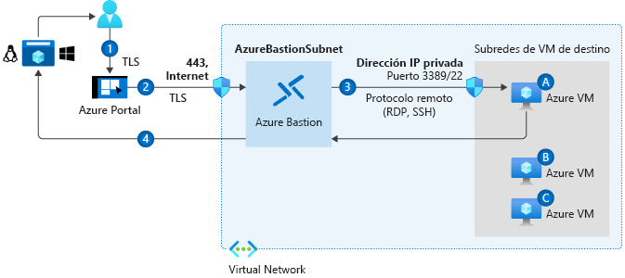

**Aspectos que saber sobre cómo conectarse con Azure Bastion**

Azure Bastion es un servicio PaaS totalmente administrado de plataforma. Azure Bastion proporciona conectividad RDP/SSH segura e ininterrumpida a las máquinas virtuales directamente sobre SSL. Cuando se conecta a través de Azure Bastion, las máquinas virtuales no necesitan una dirección IP pública. En el siguiente ejemplo se muestra una conexión de máquina virtual con Azure Bastion en Azure Portal.

<https://youtu.be/epWKTGGa_wY>

Azure Bastion proporciona conectividad segura de RDP y SSH a todas las máquinas virtuales de la red virtual. Azure Bastion protege las máquinas virtuales frente a la exposición de los puertos de RDP/SSH al mundo exterior, al tiempo que ofrece acceso seguro mediante RDP/SSH. Azure Bastion permite conectarse a la máquina virtual directamente desde Azure Portal. No es un cliente, un agente ni ningún otro producto de software.

**Aspectos que saber sobre cómo conectar máquinas virtuales basadas en Windows**

Para conectarse a una máquina virtual basada en Windows hospedada en Azure, use la aplicación Escritorio remoto de Microsoft con el protocolo de escritorio remoto (RDP). La aplicación de escritorio remoto proporciona una sesión de interfaz gráfica de usuario (GUI) a una máquina virtual de Azure que ejecute cualquier versión compatible de Windows. En la siguiente imagen se muestra cómo usar el protocolo RDP para conectarse a una máquina virtual basada en Windows en Azure Portal.

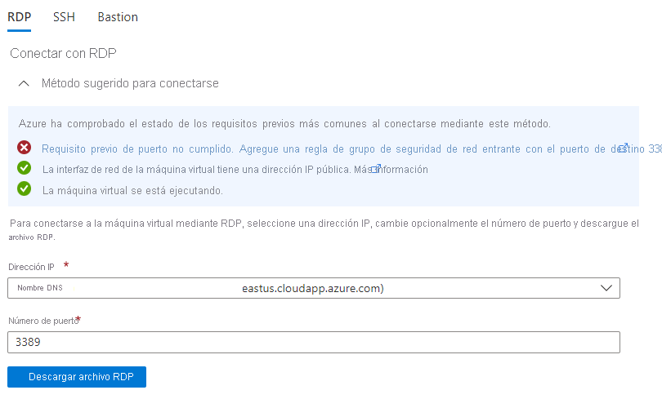

Para crear una conexión de RDP, especifique la dirección IP de la máquina virtual. Opcionalmente, puede seleccionar el puerto que se va a usar en la conexión. El sistema proporciona un archivo RDP descargable para usarlo en la conexión.

**Aspectos que saber sobre cómo conectar máquinas virtuales basadas en Linux**

Para conectarse a una máquina virtual basada en Linux, puede usar un cliente de protocolo de shell seguro (SSH). SSH es un protocolo de conexión cifrada que permite inicios de sesión seguros a través de conexiones no seguras. En función de las directivas de seguridad de la organización, puede volver a usar un par único de claves públicas y privadas para acceder a varias máquinas virtuales y servicios de Azure. No necesita un par de claves aparte para cada máquina virtual o servicio al que quiera acceder. En la siguiente imagen se muestra cómo usar el protocolo SSH para conectarse a una máquina virtual basada en Linux en Azure Portal.

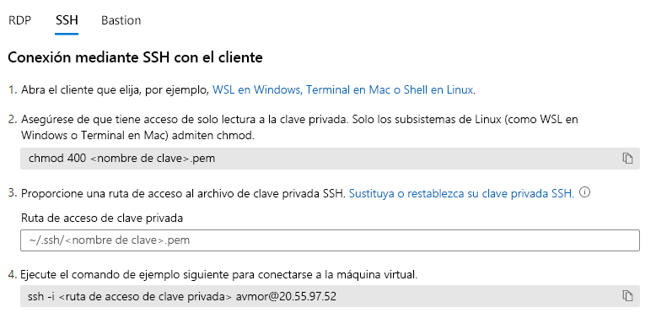

* La **clave pública** se coloca en la máquina virtual Linux o en cualquier otro servicio que se quiera usar con una criptografía de clave pública.
* La **clave privada** permanece en el sistema local.

**Importante**

**Proteja la clave privada**. No comparta la clave privada. La clave pública se puede compartir con cualquiera. Sin embargo, solo usted (o su infraestructura de seguridad local) debe tener la clave privada.

**Prueba de conocimientos**

Su organización tiene diferentes requisitos de configuración de las máquinas virtuales. Es su responsabilidad diseñar un plan para satisfacer las distintas solicitudes.

* El plan debe admitir máquinas virtuales que ejecuten varios dispositivos de red.
* Hay en vigor una directiva de seguridad de datos específicos que prohíbe exponer puertos SSH a conexiones externas.
* El equipo de administración debe poder modificar la configuración de seguridad de red del tráfico entrante y saliente en máquinas virtuales Windows y Linux.

**Responda a las siguientes preguntas**

Elija la respuesta más adecuada para cada una de las preguntas siguientes. Después, seleccione **Comprobar las respuestas**.

Principio del formulario

**1.**

**¿Qué máquina virtual es mejor para ejecutar un dispositivo de red?**

Máquinas virtuales optimizadas para memoria

Máquinas virtuales optimizadas para proceso

Máquinas virtuales optimizadas para almacenamiento

**2.**

**Para cumplir con los requisitos de seguridad, ¿cómo puede conectarse a máquinas virtuales Linux de Azure e instalar software?**

Establecer una configuración de invitado en la máquina virtual.

Crear una extensión de script personalizado.

Configurar Azure Bastion.

**3.**

**¿Qué efecto tiene la configuración de seguridad de red predeterminada en una máquina virtual nueva?**

Se permiten las solicitudes salientes. El tráfico entrante solo se permite desde dentro de la red virtual.

No se permite ninguna solicitud entrante ni saliente.

No hay restricciones. Se permiten todas las solicitudes entrantes y salientes.

1. B
2. C
3. A

Final del formulario

**Resumen y recursos**

Los administradores de Azure comprenden cómo seleccionar y configurar máquinas virtuales. Azure Virtual Machines es uno de los distintos tipos de recursos informáticos a petición y escalables que ofrece Azure. Las máquinas virtuales se suelen usar cuando se necesita un mayor control sobre el entorno informático.

En este módulo, ha aprendido a configurar nombres y ubicaciones de máquinas virtuales. Ha examinado los modelos de precios de máquinas virtuales y ha descubierto cómo determinar el tamaño correcto de una máquina virtual. Ha visto cómo configurar el almacenamiento de máquinas virtuales y cómo crear una máquina virtual en Azure Portal. Ha revisado cómo seleccionar un método de conexión de máquina virtual seguro y cómo configurar conexiones de máquinas virtuales Windows y Linux.

Las principales conclusiones de este módulo son las siguientes:

* Azure Virtual Machines es un tipo de recurso informático escalable a petición que ofrece Azure que proporciona un mayor control sobre el entorno informático.
* Al configurar máquinas virtuales, es importante tener en cuenta factores como la configuración de red, el nombre de la máquina virtual, la ubicación, el tamaño, el almacenamiento, las opciones de precios y el sistema operativo.
* Hay varias maneras de conectarse a las máquinas virtuales de Azure. El Protocolo de escritorio remoto (RDP) conecta máquinas virtuales basadas en Windows. El protocolo Secure Shell (SSH) se conecta a máquinas virtuales basadas en Linux. Azure Bastion es un servicio PaaS totalmente administrado que proporciona conectividad RDP/SSH segura a máquinas virtuales directamente a través de SSL.